國立台東高級中學 | 104學年度  第二學期 | 第一次期中考 | 高二自然組化學科試卷 |  | 卷別:自然組
範圍：1-1至1-4 | 畫答案卡：■是□否 適用班級：201~204、209 |  |  | 班別： 座號： 105.3.22  姓名：
※本卷得分若超過100分，以100分計。
一、單選題：(每題2.5分，共60分)
- 在定溫下，將3 atm、1 L之NH₃及1.5 atm、4 L之HCl共同置入2 L之容器中，則總壓力為多少？ (A) 5.6 atm (B) 4 atm (C) 2.5 atm (D) 1.5 atm。
- 某閉口式壓力計充入X氣體後，閉口端水銀柱高度為氣室端水銀柱高度的3倍；再改換Y氣體後，閉口端水銀柱高度為氣室端水銀柱高度的7倍，則Y氣體的壓力為X氣體的多少倍？ (A)1.2 (B) 1.5 (C) 1.8 (D) 2.5。
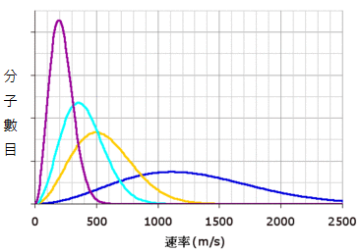
- 同溫同壓下同體積之H₂與O₂中，下列敘述何者錯誤？ (A)分子數相等 (B)莫耳數相等 (C)分子平均動能相等 (D)重量相等。
- 右圖為同溫同壓同體積下不同氣體的的分子數目與運動速率分佈圖，請問由左而右四個曲線分別代表哪些氣體比較合理？ (A) Xe、Ar、Ne、He (B) H₂、CO、O₂、CO₂ (C) He、CH₄、O₂、H₂O (D) CH₄、O₂、H₂、Ar 。
- 等重量的氫氣與氧氣混合於一容器中，則其分壓比P_{H2}：P_{O2}為何？ (A) 1：16 (B) 1：1 (C) 16：1 (D) 4：1。
- 一鋼筒附活塞，內有氮氣和水，筒內總壓為600mmHg，現將活塞往內推，使氣體體積為原本的1/3，溫度保持不變，總壓為1710mmHg，求此溫度下水的飽和蒸氣壓為 (A) 30 (B) 45 (C) 60 (D) 75 mmHg。
- 一般而言，氦氣在下列情況下，其性質更接近理想氣體？ (A)高溫高壓 (B)高溫低壓 (C)低溫低壓 (D)低溫高壓。
- 將某氣體裝入30升的玻璃容器中，測其總重量為22.80 kg，壓力為27.80 atm。若將部分氣體放出，容器的總重量變為22.50 kg，氣體的壓力變為19.60 atm。假設氣體放出前後，容器溫度均維持在27 °C，且此氣體為一理想氣體，則此氣體一莫耳的質量為多少克？ (A) 16 (B) 28 (C) 30 (D) 32 (E) 44。
- 有一瓶子的封口為一彈性塑膠，放入熱水中，結果發現彈性塑膠鼓脹起來，如下圖所示。從氣體分子的觀點來看，何者可解釋上述現象？ (A)空氣粒子間的間隔加大 (B)瓶內空氣粒子增加 (C)空氣粒子受熱上升 (D)空氣粒子變大。
- 小華將8.4克的某液態化合物置於8.2升體積固定的密閉容器中，自280 K開始加熱，溫度逐漸升至360 K。小華記錄容器內氣體壓力隨溫度的變化如右圖。試問此化合物之分子量（g/mol）最接近下列哪一數值？ (A) 60 (B) 72 (C) 84 (D) 96 (E) 108。
- 將開口容器中的空氣加熱，使溫度由27升至127（在定壓下）則最初空氣的百分之多少被排出？ (A) 33.3％ (B) 56.6％ (C) 25％ (D) 75％。
- 常態下鋼瓶內瓦斯用完，此時瓶內氣壓為 (A)0 (B)1 (C)2 (D)0.1 atm。
- 壓力不變時，一定量氣體其溫度由327℃上升至377℃，則其體積增大原有的多少倍？ (A)$\frac{\text{50}}{\text{327}}$ (B)$\frac{\text{50}}{\text{377}}$ (C)$\frac{\text{50}}{\text{600}}$ (D)$\frac{\text{50}}{\text{650}}$。
- 某氣體經通孔逸散200mL需時30 秒,相同條件下 氦氣400mL逸散需時15秒,則此氣體的分子量約為多少? ( He 原子量 : 4 ) (A) 8 (B) 16 (C) 32 (D) 64 。
- 右圖為定量氣體之 P 與 V 關係圖， 下列有關氣體定律之敘述，何項正確？ (A)由 A→B 為格雷姆定律 (B)由 B→C 為查理定律 (C)由 C→D 為波以耳定律 (D)由 A→D 為亞佛加厥定律 (E)由 C→D過程中，溫度沒有變化
- 下列關於理想氣體分子的敘述，何者錯誤？ (A)氣體分子本身不佔體積，沒有質量 (B)分子間沒有作用力 (C)分子的平均動能與絕對溫度有關 (D)溫度在絕對零度以上時，分子不斷地在運動 (E)各分子向各方向任意運動，且碰撞前後總動能不變。
- 某定量氣體在t₁℃和t₂℃時(t₁℃＞t₂℃)的體積分別為b升與a 升，則下列何者為絕對零度的攝氏度數? (A)$\frac{a−b}{t_{1}−t_{2}}$ (B)$\frac{{\text{at}}_{1}−{\text{bt}}_{2}}{b−a}$ (C)$\frac{{\text{at}}_{1}−{\text{bt}}_{2}}{a−b}$ (D)$\frac{{\text{at}}_{2}−{\text{bt}}_{1}}{a−b}$ 。
- 定量的氬(Ar)，在1atm下，由－30℃加熱至50℃，溫度維持在50℃並持續加壓，則其體積與壓力變化的關係圖，下列何者正確？
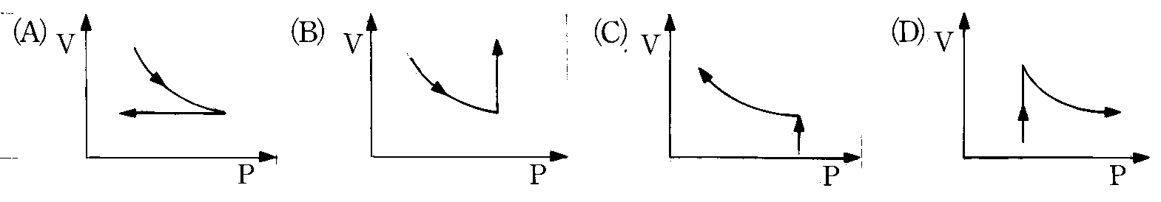
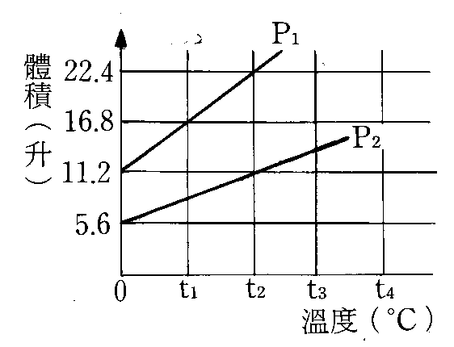
- 在一定體積的密閉容器中置入三升R氣體,和五升Q氣體，在一定條件下發生反應 2 R _{( g )} + 5 Q _{( g )} → 4 X_{( g )} + n Y_{( g )} ，反應完全後，容器溫度不變，混合氣體的壓力是原來的 87. 5 % ,則化學反應式中的係數 n 值是 (A) 2 (B) 3 (C) 4 (D) 5 。
- 某定量理想氣體於 P₁ 及 P₂ atm 下，分別測其體積與溫度之關係，得如右之圖形，若已知 P₁=1atm，則 P₂ 應為若干 atm？ (A)1 (B)2 (C)3 (D)4。

- 下列有關氣體一般性質的敘述,何者錯誤? (A)具有熱脹冷縮的特性 (B)均為無色與無味 (C) 具有擴散性 (D) 理想氣體在STP下的莫耳體積為22.4升 。
- 下列各種實驗操作中，何者可使氣體體積變大？ (A)加熱一體積固定的容器中的定量氣體 (B)定壓下，加熱一定量氣體 (C)定溫下，加壓於一定量氣體 (D)定溫下，抽去固定容器中的一部分氣體。
- 如下圖，在氣體擴散的實驗中，將沾有濃鹽酸和濃氨水的棉花分別塞入玻璃管的A、B兩端，玻璃管全長50公分，則管中由HCl與NH₃反應產生的NH₄Cl白煙狀固體，會產生於靠近A端大約幾公分處？ (A)20 (B)25 (C)30 (D)35。

- 有A、B、C三個同體積之真空容器，在同溫下分別裝入1克的x、y、z三種氣體。結果A、B、C內之壓力分別為15mmHg、30mmHg、45mmHg，則x、y、z分子量之比為 (A)1：2：3 (B)3：2：1 (C)2：3：6 (D)6：3：2。

二、多重選擇題：（每題4分，共20分，每個選項答對得0.8分，答錯則倒扣0.8分，扣至該題0分為止）
- 下列有關理想氣體、真實氣體的比較，何者正確？

- 有同體積的氦（27℃），氫（77℃）及臭氧（127℃）三氣體，下列何者正確？（上述三氣體視為理想氣體，對比皆以氦：氫：臭氧為序） (A)等壓下，分子數比為$\frac{1}{\text{27}}:\frac{1}{\text{77}}:\frac{1}{\text{127}}$ (B)等重下，氣體動能比為9:21:1 (C)等壓下，各氣體所含原子數比為$\frac{1}{\text{300}}:\frac{2}{\text{350}}:\frac{3}{\text{400}}$ (D)等壓下，氣體密度比為$\frac{4}{\text{300}}:\frac{2}{\text{350}}:\frac{\text{48}}{\text{400}}$ (E)等壓下，此時分子運動速率比恰為分子量平方根倒數比。

- 對於理想氣體，下列各圖何者正確？但假定該圖中未出現之變數均為常數。
(A) | (B) | (C) | (D) | (E)

- 等重的He、CH₄、SO₂在同一容器內，若皆視為理想氣體，下列各項比例何者正確？（皆以He：CH₄：SO₂） (A)分子數比為1：1：1 (B)分子平均動能比為1：1：1 (C)分子平均速率比為4：2：1 (D)分壓比為16：4：1 (E)原子數比為16：4：1 。

- 一混合氣體由a莫耳A氣體、b莫耳B氣體、c莫耳C氣體組成，設總壓力為P，各氣體分壓力為P_{A}、P_{B}及P_{C}時，則下列關係何者正確？ (A) P＝P_{A}＋P_{B}＋P_{C} (B) P＝aP_{A}＋bP_{B}＋cP_{C} (C) P_{A}：P_{B}：P_{C}＝a：b：c (D)$\frac{P}{P_{A}}＝\frac{a＋b＋c}{a}$ (E) $P_{A}＝\frac{a}{b＋c}P$、$P_{B}＝\frac{b}{a＋c}P$、$P_{C}＝\frac{c}{a＋b}P$ 。

三、非選擇題(共24分，計算題需列出算式，否則不予計分)

《題目請見答案卷，並直接在答案卷上作答。》

國立台東高級中學 | 104學年度  第二學期 | 第一次期中考 | 高二自然組化學科試卷 |  | 卷別:自然組
範圍：1-1至1-4 | 答案卷 適用班級：201~204、209 |  |  | 班別： 座號： 105.3.22  姓名：
三、非選擇題(第3題4分，餘每小題2分，共24分，第3、4題需列出算式，否則不予計分)
1. 請依照下列各小題所列學說定律，選出表中相關的敘述：  (1)波以耳定律 : ________ (2)格雷姆擴散定律 : ________  (3)道耳吞分壓定律 : ________ (4)查理定律 : ________  (5)亞佛加厥定律 : ________  學說相關敘述：  A- 又稱反應熱加成定律  B- 定溫下，定量氣體的體積與壓力成反比  C- 同溫同壓時，同體積的氣體含有相同的分子數  D- 定壓時，定量氣體的體積與絕對溫度成正比  E- 不發生反應的氣體混和時，混和氣體的總壓等於各成分氣體的分壓的和  F- 定溫定壓時，氣體的擴散速率與其密度成正比  G- 定溫定壓時，氣體的擴散速率與其密度的平方根成反比  H- 氣體粒子的體積為零而且彼此沒有引力，其粒子間的碰撞為彈性碰撞  I- 互不反應的氣體混和時，混和前氣體分子間的吸引力等於混和後各成分氣體分子之間的吸引力  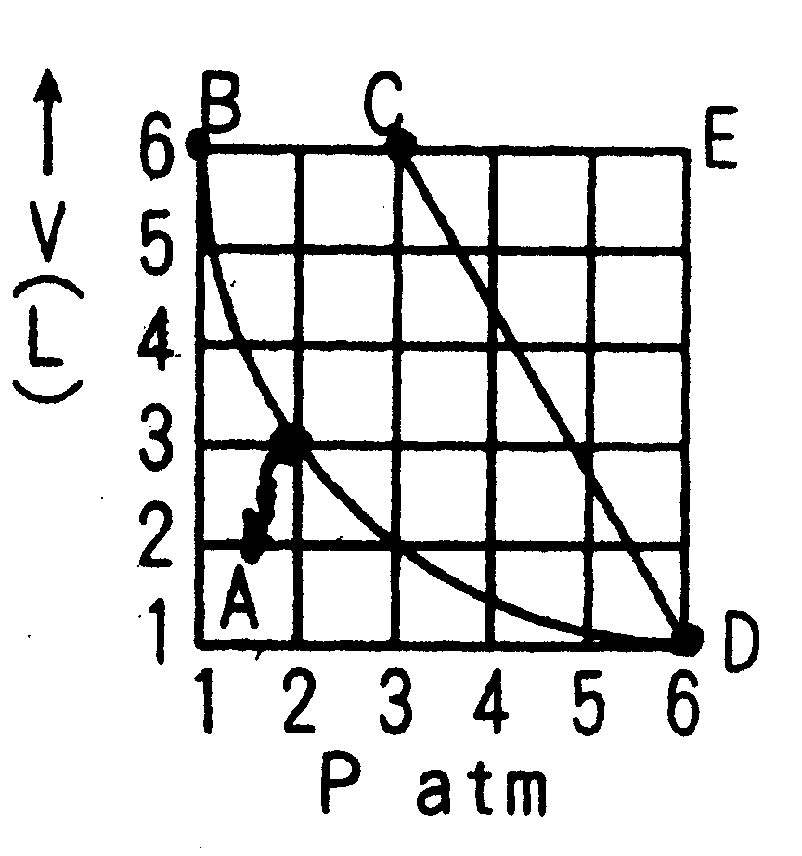  2. 定量的氣體裝於可調溫度及活塞的容器內，其體積與壓力關係如下圖，A點溫度為200K，求：  (1)C點溫度為多少 K？  (2)D點的溫度多少 K？ | - 一容器（如右下圖）內裝理想氣體，以一能自由滑動的活塞構成左右二室。在27℃平衡時，左右兩室的體積均為V，今將左室緩慢加熱至127℃，右室保持原來溫度，則左室氣體體積增加了多少？  - 已知丙烷熱裂解後產生丙烯與氫氣，其平衡反應式如下：  C₃H_{8(g)} → C₃H_{6(g)} + H_{2(g)}  今將1.0莫耳的丙烷置於一個22.4升的密閉容器中，並使容器溫度維持在273°C。經一段時間，反應達平衡後，測得容器內的總壓力為3.0大氣壓。假設容器內每一氣體均可視為理想氣體，試列出計算式，求出該反應達平衡後，下列各項數值。 講P.28綜 99指考  (1)容器內丙烯的莫耳數。  (2)容器內氫氣的質量。  (3)容器內氫氣的分壓。
  V |  | V |  | V₁ |  | V₂
  27℃ |  | 27℃ |  | 127℃ |  | 27℃
《本答案卷若不敷使用，請整齊書寫於本卷背後》

